**Taller de programacion de interfaces graficas**

**JUAN FELIPE MARIN ARENAS**

**PROFESOR:**

**CARLOS LONDOÑO**

**CORPORACION DE ESTUDIOS TECNOLOGICOS DEL NORTE DEL VALLE**

**CARTAGO-VALLE**

**2016**

1. **Realizar un mapa mental con la herramienta text2mindmap que represente el funcionamiento del navegador y las tecnologias que intervienen en ele proceso.**

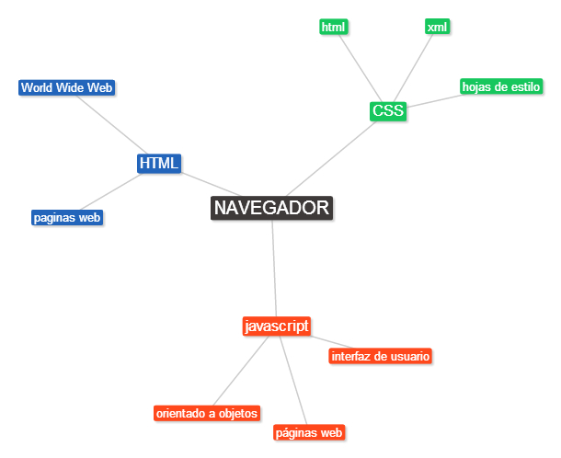 **2 . ¿Qué es HTML y para que se usa?**

HTML es el lenguaje que se emplea para el desarrollo de páginas de internet. Está compuesto por una serie de etiquetas que el navegador interpreta y da forma en la pantalla. HTML dispone de etiquetas para imágenes, hipervínculos que nos permiten dirigirnos a otras páginas, saltos de línea, listas, tablas, etc.

Básicamente el lenguaje HTML sirve para describir la estructura básica de una página y organizar la forma en que se mostrará su contenido, además de que HTML permite incluir enlaces (links) hacia otras páginas o documentos.

HTML es un lenguaje de marcado descriptivo que se escribe en forma de etiquetas para definir la estructura de una página web y su contenido como texto, imágenes, entre otros, de modo que HTML es el encargado de describir (hasta cierto punto) la apariencia que tendrá la página web.

1. **Buscar el listado de etiquetas de HTML y HTML5 con su respectivo significado y su forma de uso**

**Elemento raíz**

|  |  |
| --- | --- |
| Elemento | Descripción |
| [<!doctype html>](https://developer.mozilla.org/es/docs/Web/HTML/Elemento/%3C!doctype%20html%3E) | Define que el documento está bajo el estándar de HTML 5 |

| Elemento | Descripción |
| --- | --- |
| [<html>](https://developer.mozilla.org/es/docs/Web/HTML/Elemento/html) | Representa la raíz de un documento HTML o XHTML. Todos los demás elementos deben ser descendientes de este elemento. |

**Metadatos del documento**

| Elemento | Descripción |
| --- | --- |
| [<head>](https://developer.mozilla.org/es/docs/Web/HTML/Elemento/head) | Representa una colección de metadatos acerca del documento, incluyendo enlaces a, o definiciones de, scripts y hojas de estilo. |
| [<title>](https://developer.mozilla.org/es/docs/Web/HTML/Elemento/title) | Define el título del documento, el cual se muestra en la barra de título del navegador o en las pestañas de página. Solamente puede contener texto y cualquier otra etiqueta contenida no será interpretada. |
| [<base>](https://developer.mozilla.org/es/docs/Web/HTML/Elemento/base) | Define la URL base para las URLs relativas en la página. |
| [<link>](https://developer.mozilla.org/es/docs/Web/HTML/Elemento/link) | Usada para enlazar JavaScript y CSS externos con el documento HTML actual. |
| [<meta>](https://developer.mozilla.org/es/docs/Web/HTML/Elemento/meta) | Define los metadatos que no pueden ser definidos usando otro elemento HTML. |
| [<style>](https://developer.mozilla.org/es/docs/Web/HTML/Elemento/style) | Etiqueta de estilo usada para escribir CSS en línea. |

**Scripting**

| Elemento | Descripción |
| --- | --- |
| [<script>](https://developer.mozilla.org/es/docs/Web/HTML/Elemento/script) | Define ya sea un script interno o un enlace hacia un script externo. El lenguaje de programación es JavaScript |
| [<noscript>](https://developer.mozilla.org/es/docs/Web/HTML/Elemento/noscript) | Define una contenido alternativo a mostrar cuando el navegador no soporta scripting. |

**Secciones**

| Elemento | Descripción |
| --- | --- |
| [<body>](https://developer.mozilla.org/es/docs/Web/HTML/Elemento/body) | Representa el contenido principal de un documento HTML. Solo hay un elemento <body> en un documento. |
| [<section>](https://developer.mozilla.org/es/docs/Web/HTML/Elemento/section) [This element has been added in HTML5](https://developer.mozilla.org/en-US/docs/HTML/HTML5) | Define una sección en un documento. |
| [<nav>](https://developer.mozilla.org/es/docs/Web/HTML/Elemento/nav) [This element has been added in HTML5](https://developer.mozilla.org/en-US/docs/HTML/HTML5) | Define una sección que solamente contiene enlaces de navegación |
| [<article>](https://developer.mozilla.org/es/docs/Web/HTML/Elemento/article) [This element has been added in HTML5](https://developer.mozilla.org/en-US/docs/HTML/HTML5) | Define contenido autónomo que podría existir independientemente del resto del contenido. |
| [<aside>](https://developer.mozilla.org/es/docs/Web/HTML/Elemento/aside) [This element has been added in HTML5](https://developer.mozilla.org/en-US/docs/HTML/HTML5) | Define algunos contenidos vagamente relacionados con el resto del contenido de la página. Si es removido, el contenido restante seguirá teniendo sentido |
| [<h1>,<h2>,<h3>,<h4>,<h5>,<h6>](https://developer.mozilla.org/en-US/docs/HTML/Element/Heading_Elements) | Los elemento de cabecera  implementan seis niveles de cabeceras de documentos; <h1> es la de mayor y <h6> es la de menor impotancia. Un elemento de cabecera describe brevemente el tema de la sección que introduce. |
| [<header>](https://developer.mozilla.org/es/docs/Web/HTML/Elemento/header) [This element has been added in HTML5](https://developer.mozilla.org/en-US/docs/HTML/HTML5) | Define la cabecera de una página o sección. Usualmente contiene un logotipo, el título del sitio Web y una tabla de navegación de contenidos. |
| [<footer>](https://developer.mozilla.org/es/docs/Web/HTML/Elemento/footer) [This element has been added in HTML5](https://developer.mozilla.org/en-US/docs/HTML/HTML5) | Define el pie de una página o sección. Usualmente contiene un mensaje de derechos de autoría, algunos enlaces a información legal o direcciones para dar información de retroalimentación. |
| [<address>](https://developer.mozilla.org/es/docs/Web/HTML/Elemento/address) | Define una sección que contiene información de contacto. |
| [<main>](https://developer.mozilla.org/es/docs/Web/HTML/Elemento/main)[This element has been added in HTML5](https://developer.mozilla.org/en-US/docs/HTML/HTML5) | Define el contenido principal o importante en el documento. Solamente existe un elemento <main> en el documento. |

**Agrupación de Contenido**

| Elemento | Descripción |
| --- | --- |
| [<p>](https://developer.mozilla.org/es/docs/Web/HTML/Elemento/p) | Define una parte que debe mostrarse como un párrafo. |
| [<hr>](https://developer.mozilla.org/es/docs/Web/HTML/Elemento/hr) | Representa un quiebre temático entre párrafos de una sección o articulo o cualquier contenido. |
| [<pre>](https://developer.mozilla.org/es/docs/Web/HTML/Elemento/pre) | Indica que su contenido esta preformateado y que este formato debe ser preservado. |
| [<blockquote>](https://developer.mozilla.org/es/docs/Web/HTML/Elemento/blockquote) | Representa una contenido citado desde otra fuente. |
| [<ol>](https://developer.mozilla.org/es/docs/Web/HTML/Elemento/ol) | Define una lista ordenada de artículos. |
| [<ul>](https://developer.mozilla.org/es/docs/Web/HTML/Elemento/ul) | Define una lista de artículos sin orden. |
| [<li>](https://developer.mozilla.org/es/docs/Web/HTML/Elemento/li) | Define un artículo de una lista ennumerada. |
| [<dl>](https://developer.mozilla.org/es/docs/Web/HTML/Elemento/dl) | Define una lista de definiciones, es decir, una lista de términos y sus definiciones asociadas. |
| [<dt>](https://developer.mozilla.org/es/docs/Web/HTML/Elemento/dt) | Representa un término definido por el siguiente <dd>. |
| [<dd>](https://developer.mozilla.org/es/docs/Web/HTML/Elemento/dd) | Representa la definición de los terminos listados antes que él. |
| [<figure>](https://developer.mozilla.org/es/docs/Web/HTML/Elemento/figure) [This element has been added in HTML5](https://developer.mozilla.org/en-US/docs/HTML/HTML5) | Representa una figura ilustrada como parte  del documento. |
| [<figcaption>](https://developer.mozilla.org/es/docs/Web/HTML/Elemento/figcaption) [This element has been added in HTML5](https://developer.mozilla.org/en-US/docs/HTML/HTML5) | Representa la leyenda de una figura. |
| [<div>](https://developer.mozilla.org/es/docs/Web/HTML/Elemento/div) | Representa un contenedor genérico sin ningún significado especial. |

**Semántica a nivel de Texto**

| Elemento | Descripción |
| --- | --- |
| [<a>](https://developer.mozilla.org/es/docs/Web/HTML/Elemento/a) | Representa un *hiperenlace*, enlazando a otro recurso. |
| [<em>](https://developer.mozilla.org/es/docs/Web/HTML/Elemento/em) | Representa un texto *enfatizado*, como un acento de intensidad. |
| [<strong>](https://developer.mozilla.org/es/docs/Web/HTML/Elemento/strong) | Representa un texto especialmente *importante*. |
| [<small>](https://developer.mozilla.org/es/docs/Web/HTML/Elemento/small) | Representa un *comentario aparte*, es decir, textos como un descargo de responsabilidad o una nota de derechos de autoría, que no son esenciales para la comprensión del documento. |
| [<s>](https://developer.mozilla.org/es/docs/Web/HTML/Elemento/s) | Representa contenido que *ya* *no es exacto o relevante* . |
| [<cite>](https://developer.mozilla.org/es/docs/Web/HTML/Elemento/cite) | Representa el título de una obra . |
| [<q>](https://developer.mozilla.org/es/docs/Web/HTML/Elemento/q) | Representa una *cita textual*  inline. |
| [<dfn>](https://developer.mozilla.org/es/docs/Web/HTML/Elemento/dfn) | Representa un término cuya *definición*  está contenida en su contenido ancestro más próximo. |
| [<abbr>](https://developer.mozilla.org/es/docs/Web/HTML/Elemento/abbr) | Representa una *abreviación* o un *acrónimo* ; la expansión de la abreviatura puede ser representada por el atributo title. |
| [<data>](https://developer.mozilla.org/es/docs/Web/HTML/Elemento/data) [This element has been added in HTML5](https://developer.mozilla.org/en-US/docs/HTML/HTML5) | Asocia un *equivalente legible por máquina*a sus contenidos. (Este elemento está sólamente en la versión de la  WHATWG del estandar HTML, y no en la versión de la W3C de HTML5). |
| [<time>](https://developer.mozilla.org/es/docs/Web/HTML/Elemento/time) [This element has been added in HTML5](https://developer.mozilla.org/en-US/docs/HTML/HTML5) | Representa un valor de *fecha*y *hora*; el equivalente legible por máquina puede ser representado en el atributo datetime. |
| [<code>](https://developer.mozilla.org/es/docs/Web/HTML/Elemento/code) | Representa un *código de ordenador* . |
| [<var>](https://developer.mozilla.org/es/docs/Web/HTML/Elemento/var) | Representa a una *variable,*es decir*, una expresión matemática o contexto de programación, un identificador que represente a una constante, un símbolo que identifica una cantidad física, un parámetro de una función o un marcador de posición en prosa.* |
| [<samp>](https://developer.mozilla.org/es/docs/Web/HTML/Elemento/samp) | Representa la *salida* de un programa o un ordenador. |
| [<kbd>](https://developer.mozilla.org/es/docs/Web/HTML/Elemento/kbd) | Representa la *entrada de usuario o usuaria*, por lo general desde un teclado, pero no necesariamente, este puede representar otras formas de entrada de usuario o usuaria, como comandos de voz transcritos. |
| [<sub>](https://developer.mozilla.org/es/docs/Web/HTML/Elemento/sub),[<sup>](https://developer.mozilla.org/es/docs/Web/HTML/Elemento/sup) | Representan un *subíndice* y un *superíndice,*respectivamente. |
| [<i>](https://developer.mozilla.org/es/docs/Web/HTML/Elemento/i) | Representa un texto en una voz o estado de ánimo *alterno*, o por lo menos de diferente calidad, como una designación taxonómica, un término técnico, una frase idiomática, un pensamiento o el nombre de un barco. |
| [<b>](https://developer.mozilla.org/es/docs/Web/HTML/Elemento/b) | Representa un texto hacia el cual se llama la atención para *propósitos utilitaros.* No confiere ninguna importancia adicional y no implica una voz alterna. |
| [<u>](https://developer.mozilla.org/es/docs/Web/HTML/Elemento/u) | Representa una anotación no textual *sin-articular*, como etiquetar un texto como mal escrito o etiquetar un nombre propio en texto en Chino. |
| [<mark>](https://developer.mozilla.org/es/docs/Web/HTML/Elemento/mark) [This element has been added in HTML5](https://developer.mozilla.org/en-US/docs/HTML/HTML5) | Representa texto resaltado con propósitos de *referencia*, es decir por su relevancia en otro contexto. |
| [<ruby>](https://developer.mozilla.org/es/docs/Web/HTML/Elemento/ruby) [This element has been added in HTML5](https://developer.mozilla.org/en-US/docs/HTML/HTML5) | Representa contenidos a ser marcados con *anotaciones ruby*,  recorridos cortos de texto presentados junto al texto. Estos son utilizados con regularidad en conjunto a lenguajes de Asia del Este, donde las anotaciones actúan como una guía para la pronunciación, como el *furigana* Japonés. |
| [<rt>](https://developer.mozilla.org/es/docs/Web/HTML/Elemento/rt) [This element has been added in HTML5](https://developer.mozilla.org/en-US/docs/HTML/HTML5) | Representa el *texto de una anotación ruby* . |
| [<rp>](https://developer.mozilla.org/es/docs/Web/HTML/Elemento/rp) [This element has been added in HTML5](https://developer.mozilla.org/en-US/docs/HTML/HTML5) | Representa los *paréntesis*alrededor de una anotación ruby, usada para mostrar la anotación de manera alterna por los navegadores que no soporten despliegue estandar para las anotaciones. |
| [<bdi>](https://developer.mozilla.org/es/docs/Web/HTML/Elemento/bdi) [This element has been added in HTML5](https://developer.mozilla.org/en-US/docs/HTML/HTML5) | Representa un texto que debe ser *aislado* de sus alrededores para el formateado bidireccional del texto.  Permite incrustar un fragmento de texto con una direccionalidad diferente o desconocida. |
| [<bdo>](https://developer.mozilla.org/es/docs/Web/HTML/Elemento/bdo) | Representa la *direccionalidad* de sus descendientes con el fin de anular de forma explícita al algoritmo bidireccional Unicode. |
| [<span>](https://developer.mozilla.org/es/docs/Web/HTML/Elemento/span) | Representa texto sin un significado específico.  Este debe ser usado cuando *ningún otro* elemento semántico le confiere un significado adecuado, en cuyo caso, provendrá de atributos globales como class, lang, o dir. |
| [<br>](https://developer.mozilla.org/es/docs/Web/HTML/Elemento/br) | Representa un *salto de línea*. |
| [<wbr>](https://developer.mozilla.org/es/docs/Web/HTML/Elemento/wbr) [This element has been added in HTML5](https://developer.mozilla.org/en-US/docs/HTML/HTML5) | Representa una *oportunidad de salto de línea,*es decir, un punto sugerido de envoltura donde el texto de múltiples líneas puede ser dividido para mejorar su legibilidad. |

Ediciones

| Elemento | Descripción |
| --- | --- |
| [<ins>](https://developer.mozilla.org/es/docs/Web/HTML/Elemento/ins) | Define una *adición* en el documento. |
| [<del>](https://developer.mozilla.org/es/docs/Web/HTML/Elemento/del) | Define una *remoción* del documento. |

Contenido incrustado

| **Elemento** | **Descripción** |
| --- | --- |
| [<img>](https://developer.mozilla.org/es/docs/Web/HTML/Elemento/img) | Representa una *imagen*. |
| [<iframe>](https://developer.mozilla.org/es/docs/Web/HTML/Elemento/iframe) | Representa un *contexto anidado de navegación*, es decir, un documento HTML embebido. |
| [<embed>](https://developer.mozilla.org/es/docs/Web/HTML/Elemento/embed) [This element has been added in HTML5](https://developer.mozilla.org/en-US/docs/HTML/HTML5) | Representa un *punto de integración* para una aplicación o contenido interactivo externo que por lo general no es HTML. |
| [<object>](https://developer.mozilla.org/es/docs/Web/HTML/Elemento/object) | Representa un *recurso externo,*que será tratado como una imagen, un sub-documento HTML o un recurso externo a ser procesado por un  plugin. |
| [<param>](https://developer.mozilla.org/es/docs/Web/HTML/Elemento/param) | Define *parámetros* para el uso por los plugins invocados por los elementos <object>. |
| [<video>](https://developer.mozilla.org/es/docs/Web/HTML/Elemento/video) [This element has been added in HTML5](https://developer.mozilla.org/en-US/docs/HTML/HTML5) | Representa un *video* , y sus archivos de audio y capciones asociadas, con la interfaz necesaria para reproducirlos. |
| [<audio>](https://developer.mozilla.org/es/docs/Web/HTML/Elemento/audio) [This element has been added in HTML5](https://developer.mozilla.org/en-US/docs/HTML/HTML5) | Representa un *sonido* o *stream de audio.* |
| [<source>](https://developer.mozilla.org/es/docs/Web/HTML/Elemento/source)[This element has been added in HTML5](https://developer.mozilla.org/en-US/docs/HTML/HTML5) | Permite a autores o autoras especificar recursos multimedia alternativos para los elementos multimedia como  <video> o<audio>. |
| [<track>](https://developer.mozilla.org/es/docs/Web/HTML/Elemento/track) [This element has been added in HTML5](https://developer.mozilla.org/en-US/docs/HTML/HTML5) | Permite a autores o autoras especificar una *pista de texto* temporizado para elementos multimedia como <video> o *<audio>.* |
| [<canvas>](https://developer.mozilla.org/es/docs/Web/HTML/Elemento/canvas)[This element has been added in HTML5](https://developer.mozilla.org/en-US/docs/HTML/HTML5) | Representa un *área de mapa de bits*  en el que se pueden utilizar scripts para renderizar gráficos como gráficas, gráficas de juegos o cualquier imagen visual al vuelo. |
| [<map>](https://developer.mozilla.org/es/docs/Web/HTML/Elemento/map) | En conjunto con <area>, define un *mapa de imagen*. |
| [<area>](https://developer.mozilla.org/es/docs/Web/HTML/Elemento/area) | En conjunto con  <map>, define un *mapa de imagen*. |
| [<svg>](https://developer.mozilla.org/es/docs/Web/SVG/Element/svg) [This element has been added in HTML5](https://developer.mozilla.org/en-US/docs/HTML/HTML5) | Define una *imagen vectorial* embebida. |
| [<math>](https://developer.mozilla.org/es/docs/Web/MathML/Elemento/math) [This element has been added in HTML5](https://developer.mozilla.org/en-US/docs/HTML/HTML5) | Define una *fórmula matemática*. |

Datos tabulares

| Elemento | Descripción |
| --- | --- |
| [<table>](https://developer.mozilla.org/es/docs/Web/HTML/Elemento/table) | Representa *datos con más de una dimensión.* |
| [<caption>](https://developer.mozilla.org/es/docs/Web/HTML/Elemento/caption) | Representa el *título de una tabla*. |
| [<colgroup>](https://developer.mozilla.org/es/docs/Web/HTML/Elemento/colgroup) | Representa un *conjunto de una o más columnas* de una tabla. |
| [<col>](https://developer.mozilla.org/es/docs/Web/HTML/Elemento/col) | Representa una *columna*de una tabla. |
| [<tbody>](https://developer.mozilla.org/es/docs/Web/HTML/Elemento/tbody) | Representa el bloque de filas que describen los *datos contretos* de una tabla. |
| [<thead>](https://developer.mozilla.org/es/docs/Web/HTML/Elemento/thead) | Representa el bloque de filas que describen las *etiquetas de columna* de una tabla. |
| [<tfoot>](https://developer.mozilla.org/es/docs/Web/HTML/Elemento/tfoot) | Representa los bloques de filas que describen los *resúmenes de columna* de una tabla. |
| [<tr>](https://developer.mozilla.org/es/docs/Web/HTML/Elemento/tr) | Representa una *fila de celdas*en una tabla. |
| [<td>](https://developer.mozilla.org/es/docs/Web/HTML/Elemento/td) | Representa una *celda de datos* en una tabla. |
| [<th>](https://developer.mozilla.org/es/docs/Web/HTML/Elemento/th) | Representa una *celda encabezado*en una tabla. |

Formularios

| **Elemento** | Descripción |
| --- | --- |
| [<form>](https://developer.mozilla.org/es/docs/Web/HTML/Elemento/form) | Representa un *formulario*, consistendo de controles que puede ser enviado a un servidor para procesamiento. |
| [<fieldset>](https://developer.mozilla.org/es/docs/Web/HTML/Elemento/fieldset) | Representa un *conjunto de controles*. |
| [<legend>](https://developer.mozilla.org/es/docs/Web/HTML/Elemento/legend) | Representa el *título*de un <fieldset>. |
| [<label>](https://developer.mozilla.org/es/docs/Web/HTML/Elemento/label) | Representa el *título* de un control de formulario. |
| [<input>](https://developer.mozilla.org/es/docs/Web/HTML/Elemento/input) | Representa un *campo de datos escrito*que permite al usuario o usuaria editar los datos. |
| [<button>](https://developer.mozilla.org/es/docs/Web/HTML/Elemento/button) | Representa un *botón* . |
| [<select>](https://developer.mozilla.org/es/docs/Web/HTML/Elemento/select) | Represents un control que permite la *selección entre un conjunto de opciones*. |
| [<datalist>](https://developer.mozilla.org/es/docs/Web/HTML/Elemento/datalist) [This element has been added in HTML5](https://developer.mozilla.org/en-US/docs/HTML/HTML5) | Representa un *conjunto de opciones predefiniddas*para otros controles. |
| [<optgroup>](https://developer.mozilla.org/es/docs/Web/HTML/Elemento/optgroup) | Representa un *conjunto de opciones,*agrupadas lógicamente. |
| [<option>](https://developer.mozilla.org/es/docs/Web/HTML/Elemento/option) | Representa una *opción* en un elemento <select>, o una sugerencia de un elemento <datalist>. |
| [<textarea>](https://developer.mozilla.org/es/docs/Web/HTML/Elemento/textarea) | Representa un *control de edición de texto multi-línea.* |
| [<keygen>](https://developer.mozilla.org/es/docs/Web/HTML/Elemento/keygen) [This element has been added in HTML5](https://developer.mozilla.org/en-US/docs/HTML/HTML5) | Representa un control de *par generador de llaves.* |
| [<output>](https://developer.mozilla.org/es/docs/Web/HTML/Elemento/output) [This element has been added in HTML5](https://developer.mozilla.org/en-US/docs/HTML/HTML5) | Representa el *resultado de un cálculo.* |
| [<progress>](https://developer.mozilla.org/es/docs/Web/HTML/Elemento/progress) [This element has been added in HTML5](https://developer.mozilla.org/en-US/docs/HTML/HTML5) | Representa el *progreso de finalización*de una tarea. |
| [<meter>](https://developer.mozilla.org/es/docs/Web/HTML/Elemento/meter) [This element has been added in HTML5](https://developer.mozilla.org/en-US/docs/HTML/HTML5) | Representa la *medida*escalar (o el valor fraccionario) dentro de un rango conocido. |

Elementos interactivos

| Elemento | Descripción |
| --- | --- |
| [<details>](https://developer.mozilla.org/es/docs/Web/HTML/Elemento/details) [This element has been added in HTML5](https://developer.mozilla.org/en-US/docs/HTML/HTML5) | Representa un *widget* desde el que un usuario o usuaria puede obtener información o controles adicionales. |
| [<summary>](https://developer.mozilla.org/es/docs/Web/HTML/Elemento/summary) [This element has been added in HTML5](https://developer.mozilla.org/en-US/docs/HTML/HTML5) | Representa un *resumen, título* o *leyenda* para un elemento  <details> dado. |
| [<command>](https://developer.mozilla.org/es/docs/Web/HTML/Elemento/command) [This element has been added in HTML5](https://developer.mozilla.org/en-US/docs/HTML/HTML5) | Representa un *comando* que un usuario o usuaria puede invocar. |
| [<menu>](https://developer.mozilla.org/es/docs/Web/HTML/Elemento/menu) [This element has been added in HTML5](https://developer.mozilla.org/en-US/docs/HTML/HTML5) | Representa una*lista de comandos* . |

1. **Buscar la estructura básica de un documento en html5**

|  |  |
| --- | --- |
| 1  2  3  4  5  6  7  8  9  10  11  12  13  14  15  16  17  18  19  20  21  22  23  24  25  26  27  28  29  30  31  32 | <!DOCTYPE html>    <html lang="es">    <head>  <title>Titulo de la web</title>  <meta charset="utf-8" />  <link rel="stylesheet" href="estilos.css" />  <link rel="shortcut icon" href="/favicon.ico" />  <link rel="alternate" title="Pozolería RSS" type="application/rss+xml" href="/feed.rss" />  </head>    <body>      <header>         <h1>Mi sitio web</h1>         <p>Mi sitio web creado en html5</p>      </header>      <section>         <article>             <h2>Titilo de contenido<h2>             <p> Contenido (ademas de imagenes, citas, videos etc.) </p>         </article>      </section>      <aside>         <h3>Titulo de contenido</h3>             <p>contenido</p>      </aside>      <footer>          Creado por mi el 2011      </footer>  </body>  </html> |

1. **Que es un identificador y que es una clase en html y como se usa?**

Pensemos ahora en una página en la que queremos cambiar la apariencia de algunos **<h1>,** pero no de todos. ¿Cómo lo conseguiríamos? Para ello tenemos un parámetro general de HTML denominado **class**("clase" en español, en el sentido de "tipo"). Este parámetro nos sirve para crear un conjunto de etiquetas que forman parte del mismo grupo. El objetivo es que luego podremos referirnos a esa clase de forma conjunta.

En este ejemplo tenemos tres títulos diferentes:

<h1>Bienvenidos</h1>  
<h1 class="capitulos">Capítulo 1</h1>  
<h1 class="capitulos">Capítulo 2</h2>

Dos de ellos los hemos agrupado dentro de una clase llamada "capítulos". Gracias a ello podemos modificar sólo su apariencia, diferenciándolos del resto de los títulos del documento. Para referirnos a la clase, emplearíamos el signo de punto (**.**).

.capitulos { font-family: sans-serif; text-decoration: underline;}

Al probarlo en un navegador, obtendríamos el resultado de la figura.

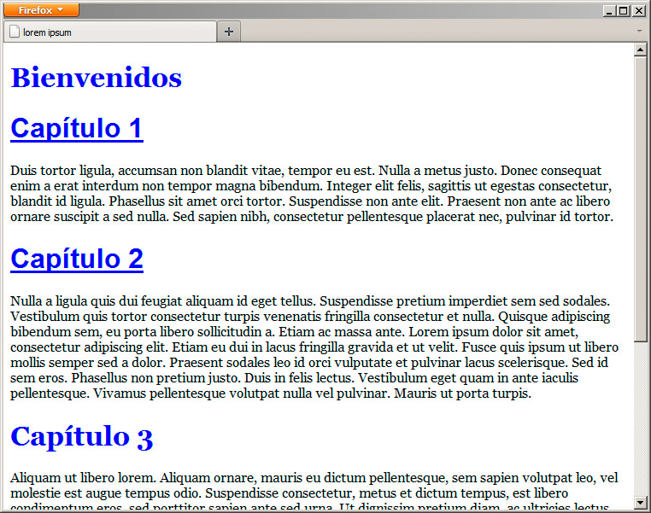

Es decir, ahora tenemos dos tipos de títulos: mientras que todos ellos serán de color azul, sólo los que forman parte de la selecta clase "capítulos" tendrán un tipo de letra concreto y estarán subrayados. Por tanto, podemos aplicar normas para todos los títulos o sólo para los de los grupos que generemos.

Clases dependientes

Las reglas que definimos para una clase pueden ser aplicadas exclusivamente a una etiqueta. Así podríamos tener un par de reglas como éstas:

h1.capitulos { font-family: sans-serif; text-decoration: underline; font-size:14px}  
p.capitulos { font-family: sans-serif; text-decoration: underline;}

De este modo podemos reutilizar el nombre de la clase y definir distintos valores, dependiendo de si se aplica a una cabecera o a un párrafo, en nuestro ejemplo.

Identificadores

Además de las clases, podemos diferenciar un único elemento entre todos los demás de una página mediante el parámetro **id**(abreviatura de "identificador"). Con **id**asignaremos un nombre único que luego podemos emplear en nuestra sección de estilos, precediéndolo en este caso del signo **#**.

Continuando con el ejemplo anterior, supongamos que tenemos un identificador como éste:

<h1 id="anexos">Anexos especiales</h1>

Podríamos modificar exclusivamente ese anexo mediante la siguiente regla:

#anexos { font-size: 18px; text-align: center; }

El resultado se muestra en la figura.

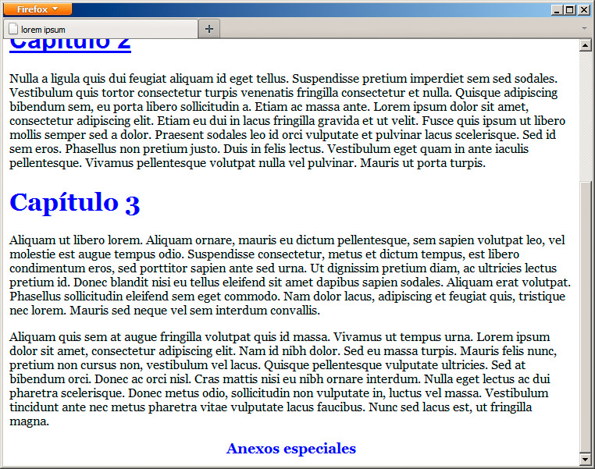

La clave del **id**es que estamos creando un grupo específico sólo con un elemento. Este modificador tiene otras muchas utilidades, ya que al designar un elemento de forma única dentro de la página web, podremos operar con él mediante *JavaScript*, aunque eso es otra cuestión.

El sentido de utilizar identificadores, al trabajar con estilos, es mayor cuando pensamos en las hojas externas. Podemos tener un elemento con un identificador que se repite a lo largo de varias páginas. Si nuestros estilos están guardados en un archivo externo, podremos modificar todos esos identificadores con facilidad.